Урок географии в 6 классе

«Ветер. Причина образования и значение ветра»

Предмет: география
Класс: 6
Тема: «Ветер. Причина образования и значение ветра»
Базовый учебник Герасимова Т.П. Начальный курс географии. Изд. Дрофа, Москва 2007
Тип урока: открытие новых знаний.
Идея урока: приобретение новых знаний путем проблемных ситуаций, позволяющих учащимся самостоятельно открывать знания.. Использование на уроке мультимедийной техники и компьютера, что повышает интерес к изучаемой теме, помогает наглядно показать условия распределения солнечной энергии в атмосфере и образование ветра , как элемент погоды, и усвоить определения понятий.
Разработка замысла: урок по теме «Ветер» позволяет реализовать межпредметные и внутрипредметные связи, которые интегрируют знания из разных научных областей ( экология, математика, ИЗО, краеведение) для решения одной проблемы и дают возможность применить полученные знания на практике.
На различных этапах урока применяются разные приемы и методы преподавания. Так, на этапе актуализации знаний, при повторении понятий по теме «Атмосфера», используются фрагмент интеллектуальной игра и проблемная ситуация. На этапе при раскрытии темы– групповая работа, поисковый и наглядный метод , опорные схемы, наблюдение, инструктивная карта с алгоритмом. При закреплении материала по усвоению определений понятий - викторина. Для домашнего задания предлагается задание по группам, которое требует творческого подхода.
Всё это способствует изучению и освоению материала в зоне ближайшего развития. Активно используются современные информационные технологии, что способствует более глубокому усвоению материала и тем самым повышает результативность урока. Урок, на котором переплетаются и применяются знания из различных областей, всегда вызывает интерес у учащихся, способствует активизации деятельности.

Цель: сформировать понятия «ветер», «бриз», «муссон», «пассат», «западные ветры», причины их образования.
Задачи:
- продолжить формирование умения выявлять причинно-следственные связи в процессе самостоятельной и коллективной работы учащихся (их поисковая деятельность);
- формирование познавательной активности, умения решать проблемные ситуации.
- показать значение ветра в природе и жизни человека.
Оборудование:
- физическая карта полушарий;
- старые и новые понятия, написанные на доске;
- презентация по теме «Ветер»;
- рисунки и схемы учебника.

Ход урока.

Организационный момент.
Географический диктант
3. Изучение нового материала. (3 мин)
Перед вами опорные понятия на доске (воздух, атмосфера, атмосферное давление, температура воздуха). Они помогут нам сегодня на уроке.
Урок начинается с проблемного вопроса.
-Представьте, что вы находитесь в загородном доме. Тихий зимний вечер, за окном вьюга. Вы сидите перед камином, в котором горят дрова. Вопрос: куда девается дым? ( Дым выходит в трубу.)
- Почему дым не заходит в комнату? ( Дым вытягивается в трубу.)
- Почему дым вытягивается в трубу? ( Ученики затрудняются.)
- Перед вами схема. Попробуйте ответить на вопрос.
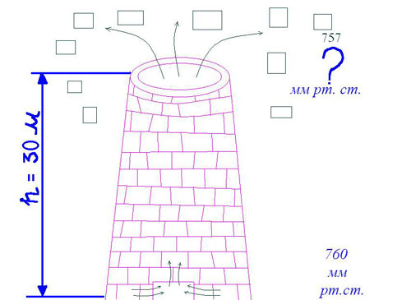-
- Вопрос. Если у поверхности Земли давление воздуха 760 мм. рт. ст. (нормальное), то на верхнем конце трубы сколько? Решите задачу? Ответ детей. 757 мм. рт. ст.
(Я дописываю эту цифру на верхушке трубы).
Вопрос. И что же вы видите? Где воздух оказывал большее давление?
Ответ: внизу, а наверху – меньше.
Вопрос. - Так почему дым вытягивается в трубу? (На уровне топки атмосферное давление больше, а на верхнем конце трубы меньше. Дым движется от области высокого давления в область низкого.)
Вопрос. А как это движение воздуха можно назвать? – отгадайте загадку: «Хоть бескрылый, а летает, безголосый, а свистит, хоть безрукий, но бывает груши с веток обрывает, сосны с корнем вырывает. Так порою он сердит. Только что он был везде – миг – и нет его нигде.»
Ответ. Ветер.
(Вывешивается на доску новое понятие “Ветер”).
Учитель. Вот мы и подошли к теме нашего урока: “Ветер. Причины его образования. Значение ветра.”
Вашей задачей является: усвоить, что такое ветер, выявить причины образования ветра на Земле и его значении для жизни на Земле. Итак, из примера с трубой мы выяснили, что самое главное условие движения воздуха – это разница в атмосферном давлении. Теперь вы можете объяснить, почему заводские трубы делают очень высокими?
Ответ: Нужна тяга! Она возникает из-за разницы в давлении у земли и на большой высоте. Кроме того, ветер выносит вредные загрязняющие вещества и разносит их на большие расстояния, чтобы не загрязнять воздух в одном месте (экологическая проблема).
Вопрос. Что же такое ветер, дайте его определение (найдите его в учебнике: §38, стр. 127).( 1 мин)
(Определение на доске, под темой). Дети записывают в тетрадь определение.
Вопрос Можно ли в условиях класса смоделировать ветер и как это сделать?
Надуть шарик. Учащиеся надувают шары, затем плавно выпускают из них воздух.
- Из какого шара, более или менее надутого, воздух будет выходить с большей силой?
Предполагаемый вывод учащихся:«Шар, который больше надут, воздух из него выходит с большей скоростью». Объясняют причину большей разницей в атмосферном давлении.
Учитель - Какая причина может вызвать это движение воздуха?
Учитель. Над земной поверхностью происходит тоже движение воздуха (ветер). Почему?
Дети. Существует разница в атмосферном давлении.
Вопрос. А почему?
Дети. По-разному нагревается поверхность и воздух над ней.
Вопрос. А почему?
Дети. Из-за различного угла падения солнечных лучей, из-за различной высоты Солнца.
Вопрос. А почему различная высота Солнца?
Дети. Из-за шарообразности Земли.
Учитель. А сейчас давайте представим эту закономерность связей между причинами образования ветра. У вас на столах лежат вот такие карточки. Ваша задача расположить их в правильную последовательность, т.е. установить закономерность звеньев цепи. (работа в группах – 1 мин.)
Давайте проверим, как вы расположили. (отвечает один из группы, учитель располагает на доске)
- Вы согласны с такой последовательностью?

4. Закрепление знаний по данному этапу (групповая работа).
Учитель. А для закрепления знаний я предлагаю вам, ребята, немного пофантазировать.
Задание. Каждой группе предлагается инструктивная карта с алгоритмом, т.е. порядком выполнения действий, лист бумаги на котором вы отразите сведения, добытые самостоятельно по алгоритму – это ваш будущий ЛОС – лист опорных сигналов. Вы должны будете:
- Рассказать о своих ощущениях.
- Определить, как меняется направление ветра в течении суток и по сезонам года. Как этот ветер будет называться?
I группа. Я предлагаю вам представить себя летним жарким днем на берегу моря.(5 мин.)
Алгоритм для I группы.
- Познакомиться с текстом §39, на стр.116, рассмотреть рис.73. Представьте, что вы днем находитесь на берегу моря, каково будет движение воздуха?
- На листе показать направление ветра стрелкой и подписать название этого ветра (с моря на сушу или с суши на море).
- Объяснить (устно) условия его образования: а) Какое давление над сушей и над морем днем? Почему? б) В каком направлении перемещается ветер и почему? в) Как вы ощущаете это движение воздуха?
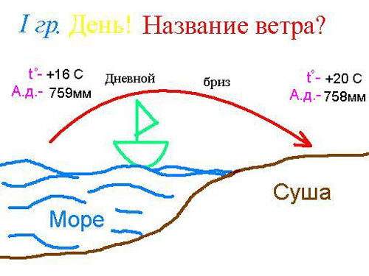
II группа. А вы представьте себя ночью на берегу моря.
Алгоритм для II группы аналогичный 1 группы.
- 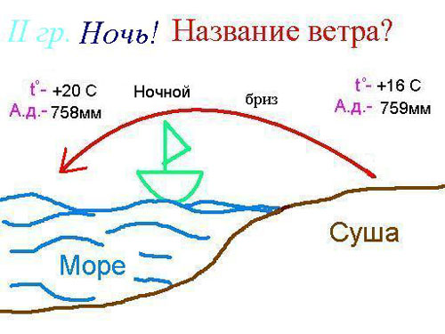

III группа. Вы должны представить себя на берегу Тихого океана летом

Алгоритм для III группы.
- Познакомиться с текстом §39, на стр. 117-118, рассмотреть рисунок 74. Представьте, что вы летом находитесь на берегу Тихого океана. Как будет изменяться движение ветра по сезонам: летом?
- На листе показать движение ветра летом стрелкой и подписать название этого ветра (с моря на сушу или с суши на море).
- Объяснить (устно) условия его образования: а) Какое давление над сушей и над морем по сезонам: летом и зимой? Почему? б) В каком направлении перемещается ветер и почему по сезонам года? в) Как вы ощущаете это движение воздуха, какие будут последствия?
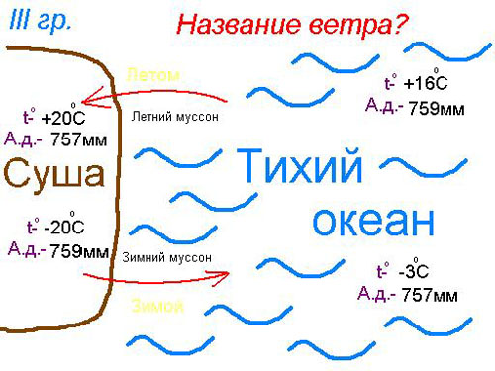
4 группа. Вы должны представить себя на берегу Тихого океана зимой.
Алгоритм для 4 группы.
- Познакомиться с текстом §39, на стр. 117-118, рассмотреть рисунок 74. Представьте, что вы зимой находитесь на берегу Тихого океана. Как будет изменяться движение ветра зимой?
- На листе показать движение ветра зимой стрелкой и подписать название этого ветра (с моря на сушу или с суши на море).
- Объяснить (устно) условия его образования: а) Какое давление над сушей и над морем по сезонам: зимой? Почему? б) В каком направлении перемещается ветер и почему по сезонам года? в) Как вы ощущаете это движение воздуха, какие будут последствия?
К новым понятиям добавляются понятия “дневной и ночной бриз”, “летний муссон”, “зимний муссон”.
По слайдам объясняю постоянные ветры: муссоны, пассаты, западные ветры.(3 мин)
Направление, скорость и сила ветра. (2 мин)
Учитель. Ветер характеризуется тремя показателями: направление, скорость и сила ветра. Как определить направление ветра? (флюгером, по направлению дыма и т.д.)
(показываю флюгер и объясняю его устройство). Скорость ветра определяют с помощью флюгарки (в м/с, или км/ч.) и анемометра.
- Ребята, отчего будет зависеть сила и скорость ветра? Перед вами задания: определите направление и силу ветра (слайд)
Дети. От разности давления (чем больше разница, тем сильнее ветер).
Ребята, сила ветра определяется по шкале баллов, которую предложил британский адмирал Френсис Бофорт в 1806 г. Знакомлю со шкалой. ( 2 мин) (раздаётся каждой группе по 3 )
Ребята, я сейчас вам открою одну небольшую тайну.
- Самое ветряное место на Земле – в Антарктиде
- На большой высоте скорость ветра постоянная – 20 – 25м/с. (прикрепляю на карте)
Значение ветра. (2 мин)
Учитель. А какое значение имеет ветер в природе и для жизни людей на Земле?
Ответ. 1) переносит облака; 2) очищает воздух; 3) вырабатывает электроэнергию; 4) переносит семена растений, опыляет их; 5) формирует рельеф; 6) осуществляет движение парусных судов.
Учитель. Какой вред приносит ураганный ветер?

Проверка усвоения знаний.

Ребята. Посмотрите, сколько новых понятий появилось в вашей географической копилке. Давайте, проверим, как вы их усвоили.

Итог урока. (слайд)
- Домашнее задание: Параграф 39 (п.1,2); кроме ветров, о которых мы с вами узнали, есть ещё много разных ветров. Дома вы поработаете с разными источниками информации и приготовите сообщение

Тест. Детям раздаются карточки с диктантом, выполняют на листочках.( 2 мин)
- Ветер
- Бриз
- Пассаты
- Западные ветры
- Флюгер
- Анемометр
- Муссон
- Давление воздуха
- Штиль
- Ураган
Последовательность выполнения:
- Ветер, дующий днём с моря на сушу, а ночью с суши на море.
- Движение воздуха в горизонтальном направлении из мест высокого давления к местам низкого давления.
- Прибор для определения скорости ветра.
- Простейший прибор, определяющий направление ветра.
- Сила, с которой воздух давит на поверхность.
- Сезонный ветер, дующий зимой с суши на море, летом с моря на сушу.
- Ветры умеренных широт
- Полное безветрие или очень слабый ветер со скоростью не более 0,5 м/сек.
- Ветер разрушительной силы и большой продолжительности.….
- Постоянные ветры, дующие от30-х широт к экватору
Проверка теста (слайд)
1 – 2
2 – 1
3 - 10
4 – 7
5 - 4
6 – 3
7 – 6
8 – 5
9 – 8
10 - 9

- Если за весь урок вы набрали 9- 10 баллов, вы поднялись на третий уровень. Вы хорошо поработали Молодцы!
- 7-8 баллов. Второй уровень. Вы старались, но немного нужно поднажать еще!
- 5-6 баллов. Первый уровень. Поработай дома основательно. У тебя все получится!

Итог урока. (слайд)
- Домашнее задание: Параграф 39 (п.1,2); кроме ветров, о которых мы с вами узнали, есть ещё много разных ветров. Дома вы поработаете с разными источниками информации и приготовите сообщение

